smart vocabulary practice | animals
- Bildet 4er Gruppen.
- Nehmt alle Karten aus dem Couvert und mischt sie.
- Verteilt die Karten gleichmässig auf die Spieler/innen.
- Wichtig ist, dass die Spieler/innen NICHT die Karten voneinander sehen.
- Das Ziel des Spiels ist es, seine Karten möglichst schnell loszuwerden, indem man zwei gleiche Tierpaare findet. Sobald man zwei gleiche Karten in der Hand hat, dürfen diese abgelegt werden.
- Das Spiel läuft folgendermassen ab:
  - Spieler/in 1 fragt die Person neben sich (Spieler/in 2), ob diese eine bestimmte Karte in den Händen hält «Can I have the spider please?».
  - Falls Spieler/in 2 diese Karte nicht hat, wird mit «No, sorry» oder «I haven’t got the spider» geantwortet.
  - Falls Spieler/in 2 die Karte mit der Spinne hat, wird mit «Here you are» geantwortet und die Karte wird an Spieler/in 1 abgegeben, was mit einem «thank you» angenommen wird.
  - Anschliessend ist Spieler/in 2 an der Reihe und darf Spieler/in 3 um eine bestimmte Karte bitten.

Regeln
- Sobald man zwei gleiche Karten in der Hand hat, werden diese abgelegt.
- Wer als erstes keine Karten mehr hat, gewinnt das Spiel.
- Die übrigen Spieler/innen spielen das Spiel zu Ende, bis keine Karten mehr übrigbleiben.

Material
- Couvert mit Kärtchen
- Zusatzblatt «Scaffolds»

Level
Celine Zeiter ©

Scaffolds
Can I have the …?
No, sorry.
I haven’t got the…
Here you are!
Thank you!
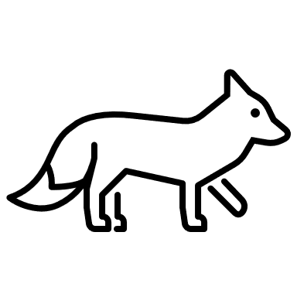  fox | 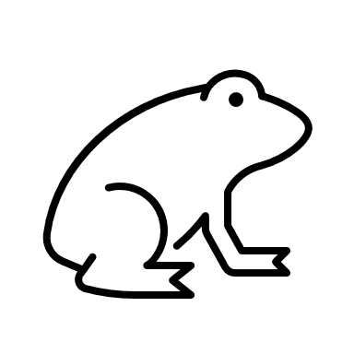  frog | horse
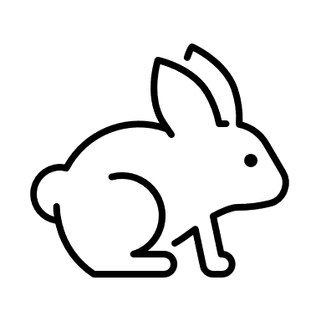  rabbit | bird | 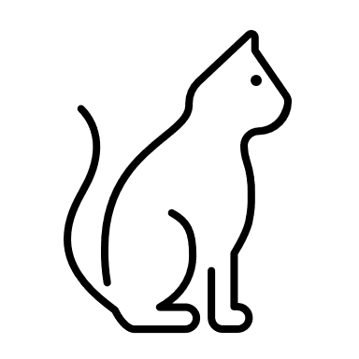  cat
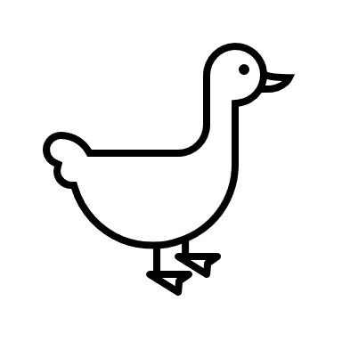  duck | 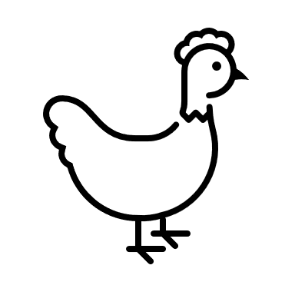  chicken | 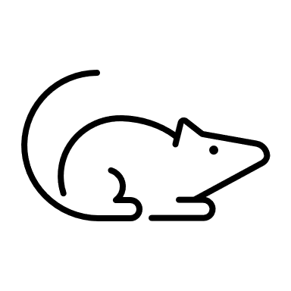  mouse
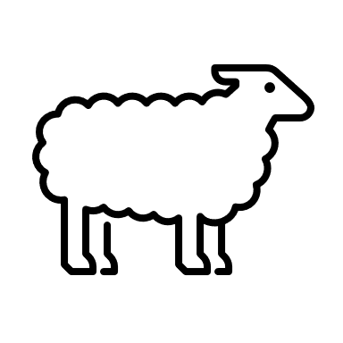  sheep | cow | 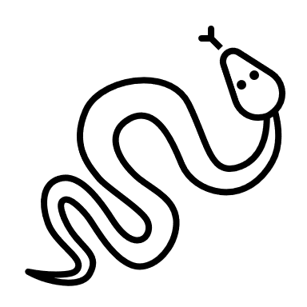  snake
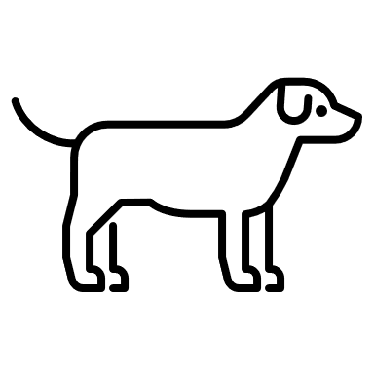  dog | 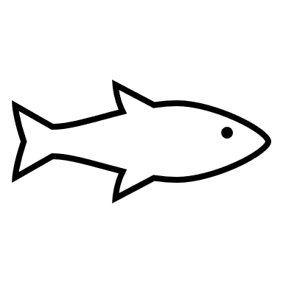  fish | pic
elephant | 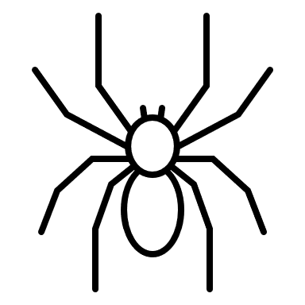  spider | horse

smart vocabulary practice | animals
- Bildet 4er Gruppen.
- Nehmt alle Karten aus dem Couvert und mischt sie.
- Verteilt die Karten gleichmässig auf die Spieler/innen.
- Wichtig ist, dass die Spieler/innen NICHT die Karten voneinander sehen.
- Das Ziel des Spiels ist es, seine Karten möglichst schnell loszuwerden, indem man zwei gleiche Tierpaare findet. Sobald man zwei gleiche Karten in der Hand hat, dürfen diese abgelegt werden.
- Das Spiel läuft folgendermassen ab:
  - Spieler/in 1 fragt die Person neben sich (Spieler/in 2), ob diese eine bestimmte Karte in den Händen hält «Can I have the spider please?».
  - Falls Spieler/in 2 diese Karte nicht hat, wird mit «No, sorry» oder «I haven’t got the spider» geantwortet.
  - Falls Spieler/in 2 die Karte mit der Spinne hat, wird mit «Here you are» geantwortet und die Karte wird an Spieler/in 1 abgegeben, was mit einem «thank you» angenommen wird.
  - Anschliessend ist Spieler/in 2 an der Reihe und darf Spieler/in 3 um eine bestimmte Karte bitten.

Regeln:
- Sobald man zwei gleiche Karten in der Hand hat, werden diese abgelegt.
- Wer als erstes keine Karten mehr hat, gewinnt das Spiel.
- Die übrigen Spieler/innen spielen das Spiel zu Ende, bis keine Karten mehr übrigbleiben.

Material:
- Couvert mit Kärtchen
- Zusatzblatt «Scaffolds»

Level
Celine Zeiter ©

smart vocabulary practice | animals
- Form groups of 4.
- Take all the cards out of the envelope and shuffle them.
- Distribute the cards evenly among the players.
- It is important that the players do NOT see each other's cards.
- The object of the game is to get rid of your cards as quickly as possible by finding two identical cards. Once you have two identical cards in your hand, you can put them down.
- The game proceeds as follows:
  - Player 1 asks the person next to him/her (Player 2) if he/she has a certain card in his/her hands "Can I have the spider please?".
  - If player 2 does not have this card, he/she answers with "No, sorry" or "I haven't got the spider".
  - If player 2 has the card with the spider, he/she answers with "Here you are" and the card is given to player 1, which is accepted with a "thank you".
  - Then it is player 2's turn to ask player 3 for a specific card.

rules
- Before two identical cards can be put down, the animal on the cards must be described in two sentences.
  - Ex.: A spider has eight legs. A spider is small.
- If the animal cannot be described with two sentences, the cards may not be discarded.
- The first player to run out of cards wins the game.
- The remaining players finish the game until no cards remain.

materials
- Envelope with cards

Level
Celine Zeiter ©

